Informationsblatt und Anmeldung zur 3PLUS-Klasse
Was ist 3PLUS?

3PLUS bietet Ihrem Kind:
- ein Plus an Förderung in Sprachen, Mathematik und
typenspezifischen Projekten (media:kreativ)
- ein Plus an Unterstützung beim Lernen und bei Hausübungen
- ein Plus an Gemeinschaft und Sport

Die 3PLUS-Betreuung (mit den Lernbüros) findet an drei Nachmittagen statt. Das Angebot steht für den m:k- und Gymnasialzweig gleichermaßen zur Verfügung.
Ziel ist es, die Schülerinnen und Schüler ganz spezifisch - gemäß ihrer Schulstufe und ihrer Schulform - fördern zu können und zu ermöglichen, die schulspezifische Infrastruktur (Tonstudio, Medienraum, etc.) zu nutzen. Dabei haben die Schülerinnen und Schüler die Möglichkeit, jeden Nachmittag aus den angebotenen Lernbüros zu wählen. Um die pädagogischen Ziele umsetzen zu können, ist eine Teilnahme an allen drei Tagen verpflichtend.
Das abwechslungsreiche Sportprogramm ab der 9. Stunde oder ein Kreativangebot der Tagesbetreuung in der 10. Stunde ergänzen das Angebot. Der Stundenplan sieht beispielsweise so aus (Angebotsbreite abhängig von der Anmeldezahl):
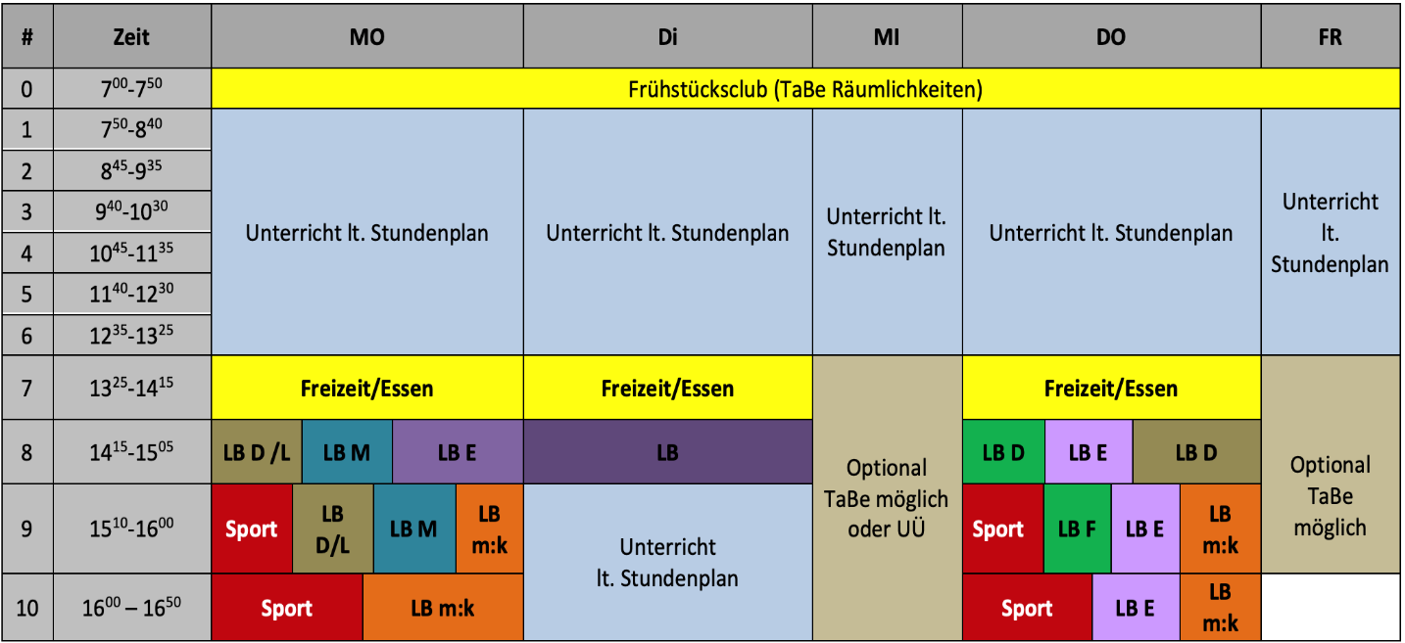
3PLUS ist ein Angebot im Rahmen der Tagesbetreuung und daher auch kostenpflichtig,
(€ 52,80/10-mal im Jahr, Ermäßigungen können beantragt werden, Stand März 2021).
Die Anmeldung ist für ein Schuljahr verbindlich! Da die Anmeldung auch Auswirkung auf die Klasseneinteilung hat, ist eine spätere Ummeldung nicht möglich!

Bitte den Klassenvorständen bzw. Klassenvorständinnen bis 6. April 21 mailen oder abgeben!

1) Anmeldung 3-PLUS-Klasse Schuljahr 2021/22

- Hiermit melde ich meine/n Tochter/Sohn __________________________________, derzeit in der _______ Klasse, verbindlich für 3PLUS im kommenden Schuljahr an.

- Ich möchte mein Kind NICHT anmelden.

In der 3. Klasse angemeldet für ⃝ Französisch ⃝ media:kreativ

2) Essensauswahl
Wenn Sie Ihr Kind für 3PLUS angemeldet haben, kreuzen Sie bitte eine der beiden Varianten an. Beachten Sie, dass Ihre Auswahl für das erste Semester verbindlich ist. Im zweiten Semester ist bei Bedarf eine Änderung möglich.
Das 3PLUS Team möchte hervorheben, dass die Einnahme des Mittagessens in der Gruppe ein wichtiges gemeinschaftsbildendes Element darstellt. Es ist daher erforderlich, dass die Schüler und Schülerinnen daran teilnehmen.
Für meinen Sohn/meine Tochter wähle ich:
- Menü der Mensa: Ich buche verbindlich das Menü der Mensa. Mein Kind kann dabei aus zwei Menüvarianten (eine davon vegetarisch) auswählen. Ich erhalte nach der Anmeldung ein SEPA Lastschriftmandat, welches ich unterschrieben retournieren werde. Kostenpunkt € 59,95.- (Stand 03.2021) monatlich – 10-mal im Jahr.
- Selbstversorgung: Ich werde dafür sorgen, dass mein Kind Speisen von zu Hause mitnimmt und in Gemeinschaft verzehrt. (Wenn Sie diese Variante wählen, achten Sie bitte auf eine ausgewogene Ernährung, auch im Hinblick auf die Beispielwirkung. Kuchen, Schokoriegel o.ä. sind als alleinige Mahlzeit ungeeignet, können aber natürlich als Nachspeise gegessen werden. Vielen Dank für Ihre Mitarbeit zum Wohle der Jugendlichen!)

______________________ _____________________
Datum Unterschrift d. Erziehungsberechtigten

Bitte den Klassenvorständen bzw. Klassenvorständinnen bis 6. April 21 mailen oder abgeben!

